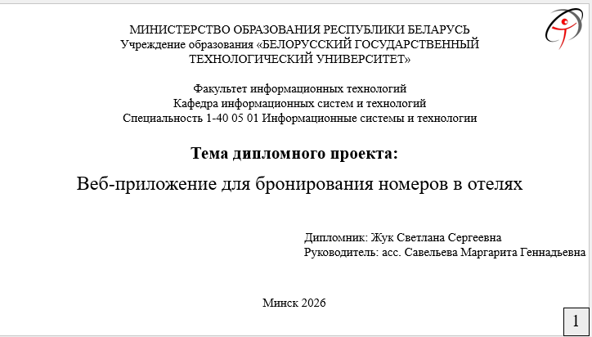 | Добрый день. уважаемые председатель и члены государственной экзаменационной комиссии!  Меня зовут Жук Светлана Сергеевна, руководитель Савельева Маргарита Геннадьевна.  Представляю дипломный проект на тему «Веб-приложение для бронирования номеров в отелях»
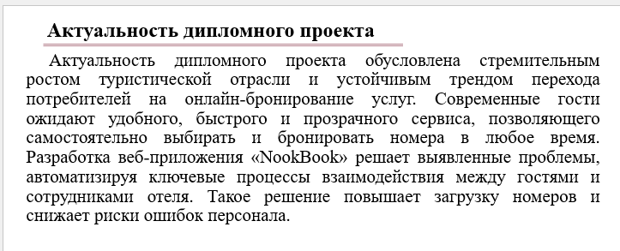
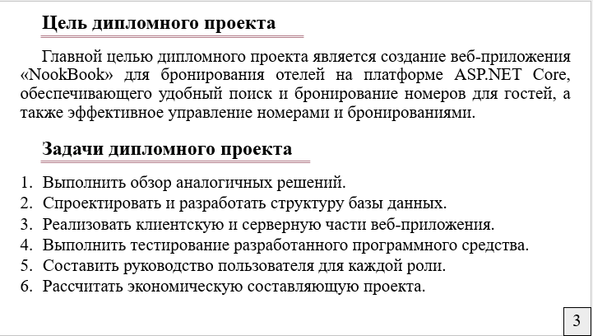 | С задачами дипломного проекта можно ознакомиться на слайде 3.
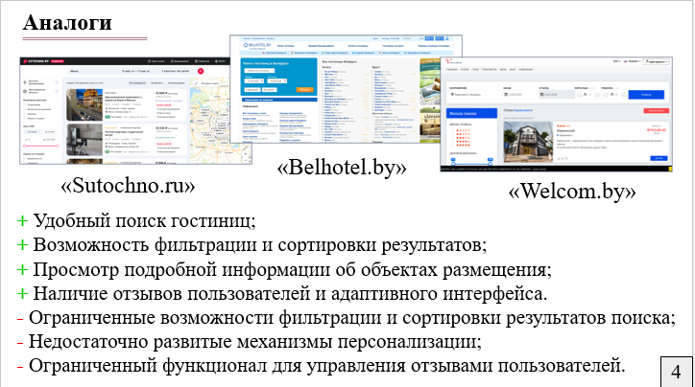 | Перед разработкой был проведен анализ существующих систем бронирования : Sutochno.ru, Belhotel.by и Welcome.by.  Были изучены их преимущества и недостатки, представленные на слайде 4, которые были учтены при проектировании веб-приложения NookBook.
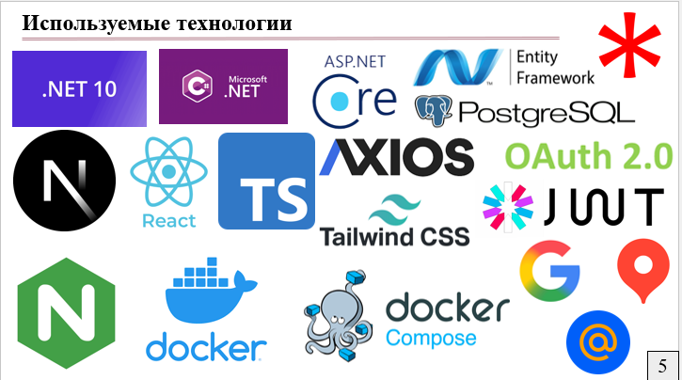 | Для разработки использовался современный стек технологий. Серверная часть реализована на ASP.NET Core и C#, клиентская – на Next.js, React и TypeScript.  Для хранения данных используется PostgreSQL, взаимодействие компонентов организовано через REST API.
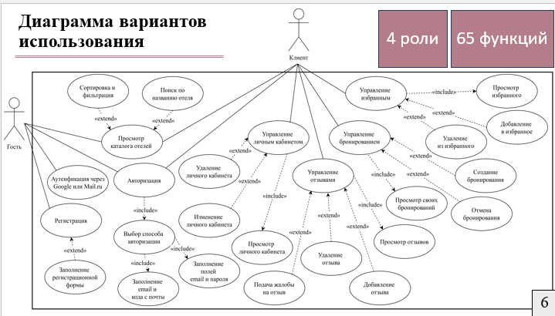 | В веб-приложении реализованы четыре роли пользователей: гость, клиент, менеджер и администратор.  Всего предусмотрено 65 функций:  Гость может просматривать каталог отелей, авторизироваться и регистрироваться.  Клиент управляет избранным, бронированиями, отзывами и личным кабинетом.
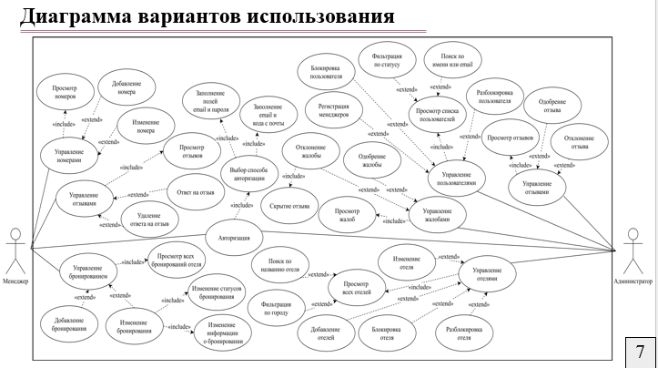 | Менеджер управляет номерами, бронированиями и отзывами.  Администратор управляет гостиницами, пользователями, включая менеджеров, и модерирует отзывы и жалобы.
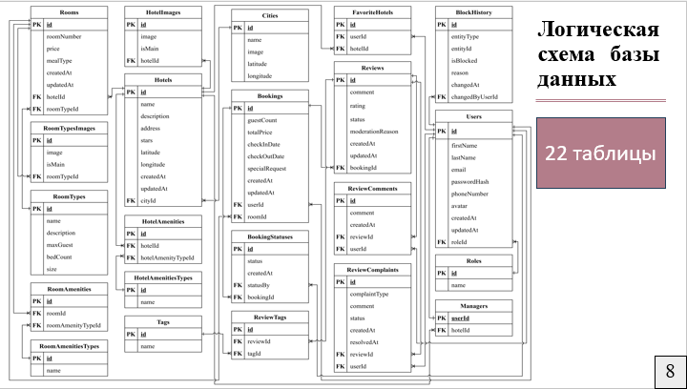 | Для хранения информации была разработана реляционная база данных, состоящая из 22 таблиц. Она обеспечивает хранение данных о пользователях, гостиницах, номерах, бронированиях, отзывах, жалобах и блокировках.
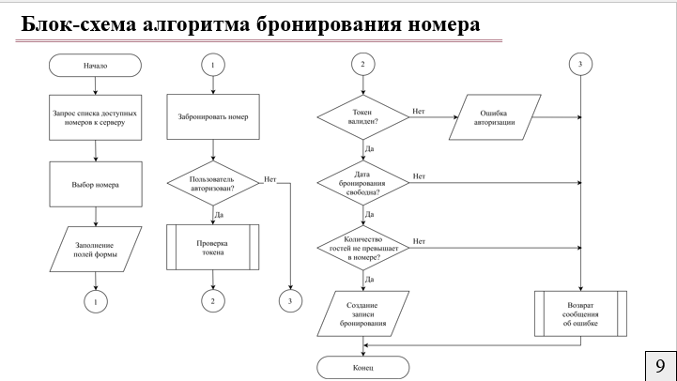 | На следующем слайде показана блок-схема алгоритма бронирования номера. Пользователь выбирает отель и номер, бронирует номер, после чего система проверяет доступность номера на выбранный период. Если номер свободен, создается бронирование.
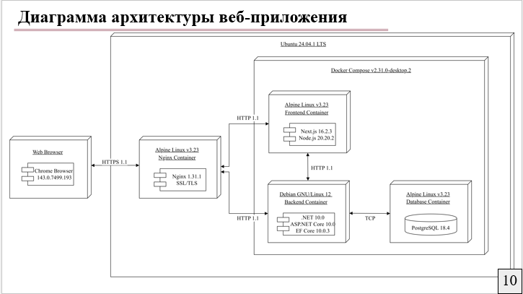 | Приложение построено по клиент-серверной архитектуре.  Клиент взаимодействует с сервером через REST API, сервер обрабатывает запросы и работает с базой данных. Для HTTPS используется Nginx.
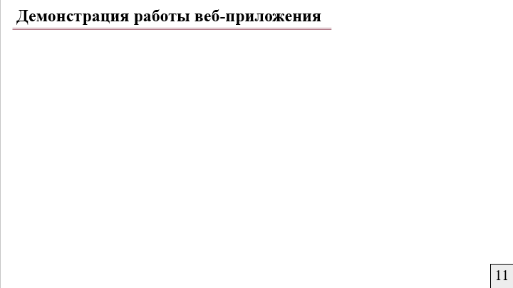 | Далее представлена демонстрация работы разработанного веб-приложения.
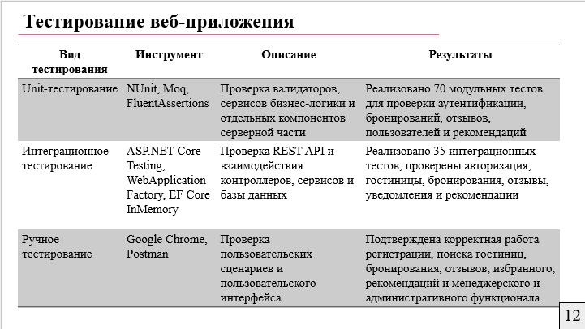 | Для проверки работоспособности приложения были проведены модульное, интеграционное и ручное тестирование.  Разработано 70 модульных и 35 интеграционных тестов, подтвердивших корректную работу приложения.
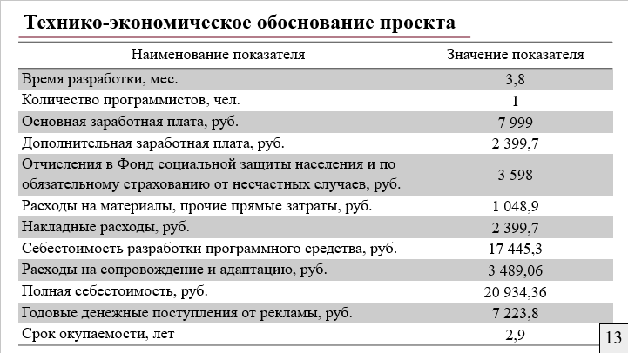 | В рамках дипломного проекта также был выполнен расчет экономической эффективности разработки.  Время разработки – 3,8 месяца.  Полная себестоимость разработки составила около 21 тысячи рублей.  Расчетный срок окупаемости проекта около 3 лет, что подтверждает экономическую целесообразность разработки.
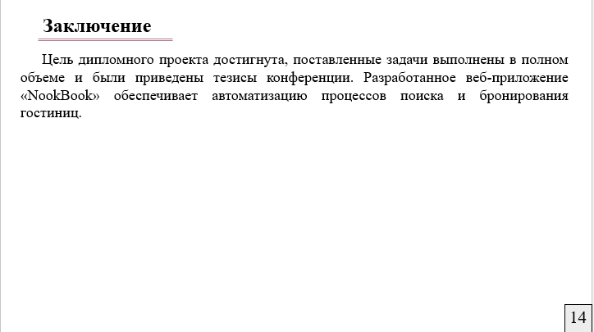
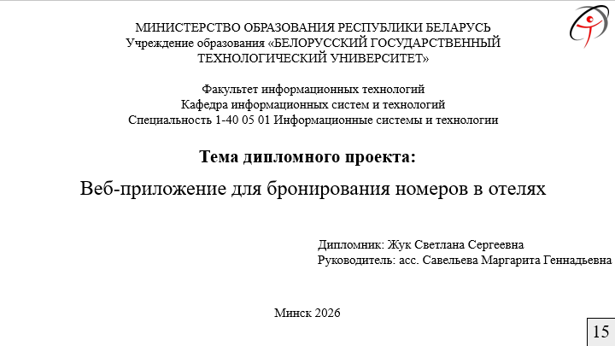 | Доклад окончен. Спасибо за внимание!

